12 septembrie 2022
Comunicat de presă
3,66% - rata şomajului înregistrat în evidenţele AJOFM Ialomița în luna iulie 2022
La sfârșitul lunii iulie 2022, în evidențele Agenției Județene pentru Ocuparea Forței de Muncă Ialomița erau înregistrați 3.411 șomeri (din care 1.603 femei), rata șomajului fiind de 3,66%, cu 0.81pp sub valoarea înregistrată la finele aceleași luni a anului 2021.
Din totalul de 3.411 persoane înregistrate în evidențele AJOFM Ialomița, 476 erau beneficiari de indemnizaţie de şomaj, iar 2.935 erau șomeri neindemnizați. În ceea ce privește mediul de rezidență, 2.570 șomeri provin din mediul rural și 841 sunt din mediul urban.
Structura șomajului pe grupe de vârste se prezintă sugestiv astfel:
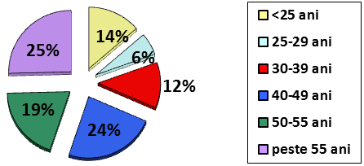
Grupa de vârstă | Stoc la finele lunii
Total | 3411
< 25 ani | 467
între 25-29 | 200
între 30-39 | 409
între 40-49 | 805
între 50-55 | 664
peste 55 ani | 866

Șomerii absolvenţi de învăţământ primar şi fără studii au ponderea cea mai mare în totalul şomerilor înregistraţi în evidenţele AJOFM Ialomița (36,94%), urmati de absolvenții de studii gimnaziale (35,80%), iar 12,70% au absolvit școli profesionale de arte și meserii. Șomerii absolvenţi de învăţământ de nivel mediu şi postliceal reprezintă 13,57% din totalul șomerilor înregistrați, iar cei cu studii superioare sunt 0,99%.
Structura șomerilor înregistrați pe nivel de ocupabilitate, stabilit prin profilare, se prezintă astfel: 1.269 persoane foarte greu ocupabile, 1.348 greu ocupabile, 672 mediu ocupabile, iar 122 sunt persoane ușor ocupabile. Încadrarea într-o categorie de ocupabilitate se realizează ca urmare a activităţii de profilare a persoanelor înregistrate în evidenţele noastre. Informaţii detaliate despre structura şomajului la nivelul judeţului Ialomița sunt afişate pe pagina de internet a AJOFM Ialomița, la adresahttps://www.anofm.ro/index.html?agentie=Ialomi%C8%9Ba.
Agenția Județeană pentru Ocuparea Forței de Muncă Ialomița

